Г.А. Балдина, Л.Е. Пьянкова
МБДОУ «Полазненский детский сад № 2»
воспитатели,
п.Полазна, Пермский край.

«Использование кругов Луллия в работе по развитию речевой активности детей дошкольного возраста»

Учите ребенка, каким-нибудь неизвестным ему пяти словам
-Он будет долго напрасно мучиться,
но свяжите двадцать таких слов с картинками, он усвоит их на лету.
К.Д.Ушинский

Прекрасная человеческая речь – продукт сложнейших психических процессов нашего организма. Любые нарушения этих процессов или недостаточное освоение человеком этой сложнейшей разговорной техники может привести к большим затруднениям в жизни человека. Тяжелые нарушения речи могут влиять на умственное развитие, особенно на формирование высших уровней познавательной деятельности, что обусловлено тесной взаимосвязью речи и мышления и ограниченностью социальных, в частности речевых контактов, в процессе которых осуществляется познание ребенком окружающей действительности.
При нормальном речевом развитии ребенка происходит увеличение активного и пассивного словаря. Дети понимают разговорную, повествовательную речь, соответствующую их возрастным особенностям, владеют навыками активной речи, необходимой для общения с окружающими.
Речевая деятельность, объединяя достижения ребенка в усвоении всех уровней языковой системы, вместе с тем становится важным условием овладения языком - его звуковой стороной, лексикой, грамматикой, а также условием воспитания умений пользоваться языковыми средствами художественной выразительной речи.
Речевая деятельность - это не просто последовательность слов и предложений, это последовательность связанных друг с другом мыслей, которые выражены точными словами в правильно построенных предложениях.
На сегодняшний день существует множество методик, технологий, с помощью которых можно корректировать процесс развития речи у детей.
Мы живем в период изменений и требований к системе образования. И в связи с введением в систему дошкольного образования Федеральных государственных образовательных стандартов, педагогам открываются большие возможности использования новых педагогических технологий, методик, различных видов дидактического материала. В современной практике всё больше используются современные педагогические технологии.
Важнейшим условием совершенствования речевой деятельности дошкольников является создание эмоционально благоприятной ситуации, речевой среды способствующей возникновению желания активно развивать свою речь и участвовать в речевом общении. Самая близкая, доступная и увлекательная деятельность дошкольников - игра. Между игрой и речью существует двусторонняя связь: с одной стороны речь ребёнка развивается и активизируется в игре, с другой сама игра совершенствуется под влиянием и обогащением речи.
Для работы с детьми мы выбрали систему игровых заданий и упражнений, созданных на основе «Кругов Луллия».
Это пособие вносит элемент игры в образовательную деятельность, помогает поддерживать интерес к изучаемому материалу. Данный игровой метод обучения способствует созданию заинтересованной, непринуждённой обстановки, снимает психологическое и физическое напряжение, обеспечивает восприятие нового материала.
На сегодняшний день «Круги Луллия» являются универсальным дидактическим средством, формирующим мыслительные процессы у детей. Их можно многопланово использовать при решении задач развития речи у дошкольников.
Основная идея работы с дидактическим пособием "Круги Луллия"- создание педагогических условий для освоения детьми мыслительных операций, преобразования признаков и их значений, познание окружающего мира для решения проблемных ситуаций, повышение уровня речевого развития воспитанников. Методы современной инновационной педагогической технологии ТРИЗ (Круги Луллия) формируют успешность в ребенке. Примененние технологии ТРИЗ позволяет достичь наиболее высоких результатов в работе по развитию речи детей. Ведь методы и приемы технологии ТРИЗ направлены на развитие мышления, воображения, творческих способностей.
Что такое «Круги Луллия?» И кто это создал?
Раймонд Луллий, философ, богослов и алхимик 14 века, создал приспособление, логическую машину для открытия новых истин и умозаключений, которое представляет собой несколько кругов разного диаметра, нанизанных на общий стержень (по типу пирамидки). В верхней части стержня устанавливается стрелка. Круги подвижны. Все они разделены на одинаковое количество секторов. При свободном вращении кругов под стрелкой оказываются определенные сектора. Луллий на секторах размещал рисунки, писал слова и целые изречения. Любой желающий мог задать вопрос и с помощью полученной комбинации получить ответ, который надо было расшифровать, подключив воображение. В настоящее время этот принцип, основанный на морфологическом анализе, используют педагоги для создания развивающих игр и головоломок для детей.
Круги Луллия можно собрать из любого материала: картон, пластинки, ДВП, ДСП, диски.

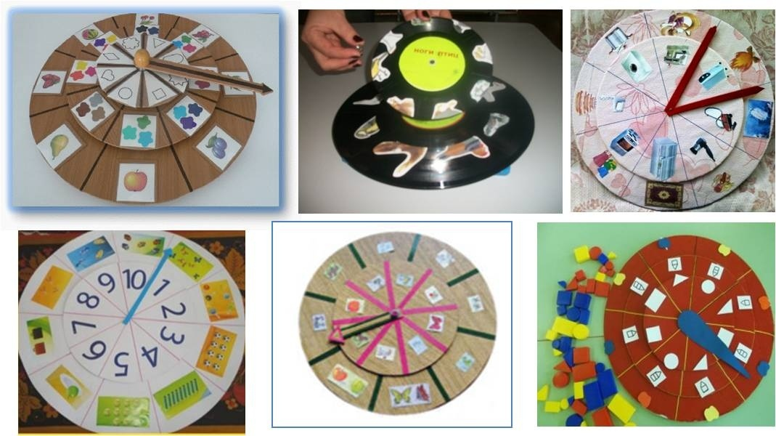

Круги Луллия представляют дошкольникам как чудесные кольца или загадочные круги.
Для работы с детьми 3-4-го года жизни целесообразно брать только два круга разного диаметра с 4 секторами на каждом. В работе с детьми 5-6-го года жизни используют два - три круга (4 -6 секторов на каждом).

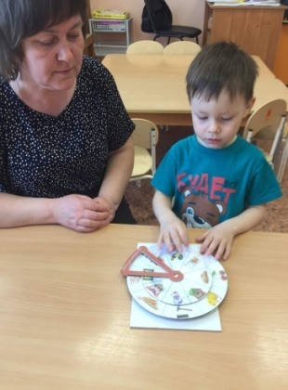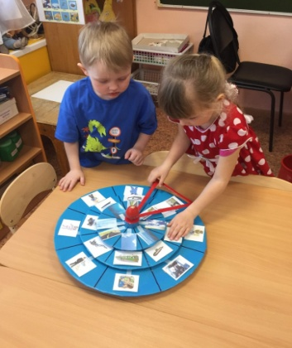

Дети 7-го года жизни вполне справляются с заданиями, в которых используются четыре круга с 8 секторами на каждом. На каждый сектор круга помещается картинка. В своей практике мы в основном используем сменные картинки, что позволяет использовать одну и ту же основу – круг- для разных игр. Но имеются у нас и круги, вкоторых картинки не меняются. Это игры «Профессии», «Чей домик?», «Что сначала, что потом».

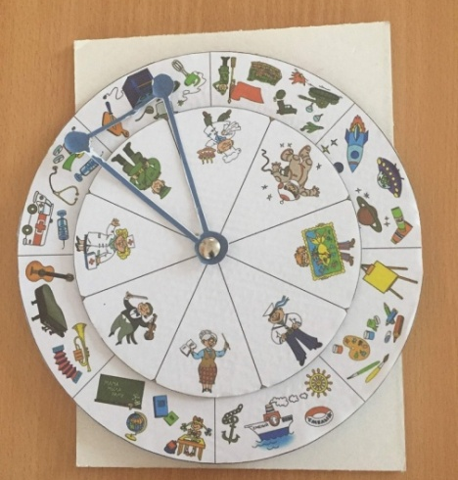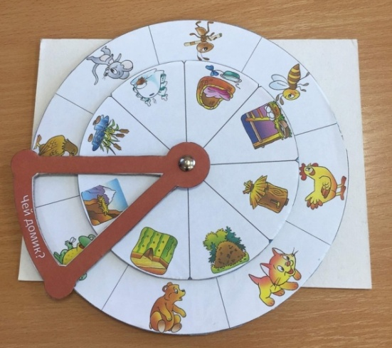
Технология работы с речевыми кругами заключается в том, что ребенок, раскручивая круги, объясняет сочетание картинок, которые попадают под стрелочкой. Универсальность игрового материала состоит в том, что используя лишь несколько кругов можно получить разные варианты игры, либо дополнение к проводимой игре. Детям очень нравится это пособие, они с удовольствием самостоятельно заменяют круги, комбинируют задания, пытаются сами определить цель и правила игры.
Игры с «Кругами Луллия» можно условно разделить на три типа:
- игры на подбор пары. К картинкес одного круга, подбирается картинка пара путем прокручивания второго кольца;
- игры с элементом случайности в установке колец. В этих играх дети одновременно раскручивают оба кольца. Ответ ребенка зависит от того, какая комбинация выпадет в окошке. В таком варианте игр любая картинка первого кольца сочетается с любой картинкой любого кольца;
- игры на развитие творческого воображения. Для этих игр подбираются кольца как для первого типа игр, но при этом раскручиваются оба кольца. Далее обсуждается не совместимая на первый взгляд комбинация (как могло случиться, что зайчиха стала воспитывать лисят, как она будет о них заботиться, чему станет учить?). Заранее договариваемся с детьми, что ситуации сказочные, значит можно дать волю фантазии.
В своей практике мы используем следующие формы работы:
- на индивидуальных, подгрупповых и фронтальных занятиях.
- в НОД по речевому, познавательному развитию (как часть занятия).
- в игровой деятельности вне занятий.
- в самостоятельной деятельности детей.
Приведем примеры использованных нами игровых приемов с использованием «Кругов Луллия».

Игры на формирование лексико-грамматических категорий и обогащение словаря
Игра «Наоборот»
Цель: расширение словаря антонимов.
Ход игры:
Педагог выставляет на двух кругах картинки, противоположные по значению. Просит детей подобрать пару объектов противоположных по значению (например: здоровый – больной, тепло – холодно и т. д.).
Игра «Оденемся на прогулку»
Цель: закрепление знания детей о временах года, сезонных изменениях в природе и в одежде.
Ход игры:
Педагог предлагает выбрать картинку с изображением времени года и спрашивает детей: «Какое время года изображено на картинке?» Затем предлагает детям собрать вещи на прогулку в соответствии с временем года, изображенным на картинке. Дети крутят круги и подбирают головной убор и одежду по сезону. На первом круге – головные уборы, на втором – одежда.
Игра «Чей, чья, чьё?»
Цель: закрепление навыка словообразования и словоизменения.
Ход игры:
1 вариант. На одном круге картинка животного или птицы, на втором круге части его тела (хвост, лапы, уши, нос, крылья…). Дети, раскручивая круги, подбирают пару, закрепляя знания о животном мире и лексико-грамматические категории, с которыми познакомились на занятии.
2 вариант. На одном круге картинка животного, на втором круге детёныши. Дети, раскручивая круги, подбирают пару.
Игра «Один - много»
Цель: совершенствование лексико-грамматического строя речи.
Ход игры:
На одном круге картинка с изображением одного предмета, на другом круге – с изображением нескольких предметов. Педагог просит подобрать пару (например: дерево – деревья, ведро – вёдра и т. д.).
Игра «Сосчитай-ка»
Цель: совершенствование лексико-грамматического строя речи.
Ход игры:
На одном круге разные цифры, на втором предметные картинки разные по цвету. Дети, раскручивая круги, называют количество предметов, не забывая про цвет (например: три синих чайника).
Игра «Кто чем питается?»
Цель: расширение и активизация словаря.
Ход игры:
Педагог предлагает детям рассмотреть предложенную картинку слева, назвать животного на ней. Подобрать картинку с едой для этого животного справа путём вращения круга.

Игра «Кто где живёт?»
Цель: расширение и активизация словаря.
Ход игры:
Педагог предлагает детям рассмотреть предложенную картинку в 1-ом секторе с левой стороны, назвать животного на ней. Определить домашнее или дикое животное. Подобрать картинку с нужным жилищем с правой стороны путём вращения круга, правильно назвать жилище.
Игра ««Рифмуй-ка»
Цель: развитие связной речи.
Ход игры:
На одном круге, предметные картинки, на втором круге картинки подходящие по рифме. Дети, раскручивая круги, подбирают пару подходящую по рифме и придумывают с ней предложения (например: коза-коса, мишка- шишка, и т.д.).
Игра «Сочиняй-ка»
Цель: закрепление навыка формирования самостоятельного высказывания.
Ход игры:
На одном круге предметные картинки (животные, птицы, люди, времена года), на втором круге картинки, с изображением действий, явлений природы. Дети, раскручивая круги, подбирают пару, придумывают предложения, рассказы, сказки.
Игра «Путешествие птиц»
Цель: формирование синтаксических конструкций.
Задачи:
- образование глаголов с приставками В, ВЫ, НА, ВЫ, ПРИ, С, У, ПО, ПОД, ОТ, ПЕРЕ, ЗА, ДО;
- закрепление предложно – падежных конструкций.
Ход игры:
Педагог распределяет на первом круге птиц, на втором – деревья и схемы предлогов. И предлагает детям выбрать птицу и дерево с, рядом находящимся, предлогом. Называть их и составить предложение (например: Синица слетела с берёзы.).
Игра «Профессии на транспорте»
Цель: расширение представлений о видах и назначении транспортных средств, знакомство с профессиями людей, работающих на траанспорте, обогащение словаря.
Ход игры:
Педагог называет одну из профессий людей, работающих на транспорте (или загадывает загадку). Дети находят на одном из кругов нужную картинку транспортного средства, называют его, соотносят с профессией на втором круге и называют вид транспорта на третьем круге (водный, воздушный, наземный).
В результате проведенной нами работы, основанной на использовании кругов Луллия, были выявлены положительные результаты в развитии связной речи дошкольников. Дидактические игры с кругами Луллия способствовали вовлечению детей в работу на занятии, повышению уровня самостоятельности выполнения предлагаемых заданий, развитию творческого мышления.

Список литературы
- Методика работы с Кругами Луллия [Электронный ресурс]. – Режим доступа:http://ds1ishim.ru/sites/default/files/13_01_2014/seminar_na_temu_metodika_raboty_s_kolcami_lulliya
- Сидорчук Т.А., С.В.Лелюх «Познаем мир и фантазируем с кругами Луллия». – Издательство АРКТИ, 2018
- Т.А. Сидорчук, Н.Н. Хоменко, С.В. Лелюх «Развитие творческого воображения методами ТРИЗ и РТВ» Ребенок в детском саду, № 2, 2006.
- Сидорчук Т.А., Лелюх С.В. Формирование навыков мышления, воображения и речи дошкольников. – Ульяновск, 2007;
- Сидорчук Т. Я познаю мир. Методический комплекс для работы с дошкольниками. — Ульяновск, 2014.

